Минобрнауки россии

ФЕДЕРАЛЬНОЕ ГОСУДАРСТВЕННОЕ БЮДЖЕТНОЕ ОБРАЗОВАТЕЛЬНОЕ УЧРЕЖДЕНИЕ

ВЫСШЕГО ОБРАЗОВАНИЯ

“ВОРОНЕЖСКИЙ ГОСУДАРСТВЕННЫЙ УНИВЕРСИТЕТ”

(ФГБОУ ВО «ВГУ»)

Факультет компьютерных *наук*

Кафедра информационных систем

Техническая поддержка курсов

Отчет по учебной практике,

научно-исследовательской работе

*09.03.02 Информационные системы и технологии*

*Информационные системы и сетевые технологии*

*6 семестр 2022/2023 учебного года*

Зав. кафедрой _____________________ к. т. н., доцент Д.Н. Борисов

Обучающийся _____________________ ст. 3 курса оч. отд. Д.О. Крылов

Руководитель ______________________к.т. н., доцент А.Ю. Малыхин

Воронеж 2023

Содержание

Содержание 2

Введение 4

1 Океанические волноводы и океанический шельф 5

1.1 Океанический шельф 5

1.2 Акустические сигналы 5

1.3 Передача акустических сигналов в океаническом волноводе 5

1.4 Физические свойства воды и их влияние на передачу звука 6

2 Моделирование распространения акустических сигналов в океаническом волноводе 8

2.1 Моделирование в среде MATLAB 8

3 Результаты тестирования 11

3.1 Изменение длины трассы 11

3.2 Изменение частоты сигнала 14

3.3 Изменение номера моды 18

Заключение 24

Список использованных источников 25

Введение

Исследования мирового океана осуществляется в интересах многих областей науки и техники. В основном это геофизика, связь, экология и океанография. Наиболее популярным методом изучения мирового океана является метод акустического зондирования – это передача различных акустических сигналов на большие расстояния. Благодаря этому методу происходит мониторинг возмущений в океане: вихрей, течений и многих других.

В данной работе пойдет речь о математическом моделировании распространения акустических сигналов в океаническом шельфе. Целью данной работы является исследование распространения сигнала при наличии различных форм неоднородности, таких как внутренние волны.

При распространении сигнала на мелководном волноводе, таком как океанический шельф, сложный акустический сигнал сильно искажается. Это связано с межмодовой и внутримодовой дисперсией. Эти искажения в основном зависят от частоты испускаемого сигнала, длины трассы и номера моды. Эти параметры и будут рассмотрены в данной работе.

1. Океанические волноводы и океанический шельф
   1. Океанический шельф

Океанический шельф – это зона вокруг континента, которая простирается от линий низкой воды до такого расстояния от берега, на котором происходит резкое увеличение уклона дна в сторону больших глубин. Как правило океанический шельф представляет собой равнину шириной примерно в 70 километров с уклоном в сторону океана. Примерно на глубине 100-200 метров уклон в сторону океана резко увеличивается, что влечет за собой увеличение глубины.

Океанический шельф состоит из трех зон: континентального склона, континентального шельфа и прибрежной зоны. Прибрежная зона включает в себя прибрежные воды и пляжи. Континентальный шельф является наиболее обширной и плоской областью океанического шельфа, его глубина как правило не превышает 200 метров. Континентальный склон является переходной зоной между океаническим шельфом и глубоководной частью океана.

* 1. Акустические сигналы

Акустические сигналы – это звуковые волны, которые передают информацию через ту или иную среду. Они широко применяются в различных областях, таких как коммуникации, наука, медицина, геология и во многих других.

Акустические сигналы в океаническом волноводе используются для передачи информации на большие расстояния и исследования океанической среды. Они обычно имеют низкую частоту, так как низкие частоты лучше распространяются в водной среде и могут преодолевать большие расстояния с меньшими потерями. Зачастую сигналы с высокой частотой вообще не доходят до приемника.

* 1. Передача акустических сигналов в океаническом волноводе

Передача акустических сигналов в океаническом волноводе могут использоваться для обнаружения и изучения подводных объектов, мониторинга окружающей среды и многих других целей.

Передача сигналов на большие расстояния и на различной глубине происходит с помощью звуковых волн. Звуковые волны в океаническом волноводе могут передаваться на многие километры и обладают высокой скоростью передачи информации. Передача акустических сигналов в океаническом волноводе происходит с использованием гидроакустических систем, таких как гидрофоны и гидролокаторы. Гидрофоны обнаруживают и регистрируют звуковые сигналы, в то время как гидролокаторы измеряют расстояние, пройденное сигналом.

На передачу акустических сигналов в океаническом волноводе влияют множество факторов. Наиболее важные из них это скорость звука в воде и геоакустические свойства дна. Неровность дна, поверхностные волнения и морские течения оказывают меньшее влияние. В рамках нашей модели предполагается, что водный слой имеет постоянную скорость звука и плотность и лежит на многослойном дне.

* 1. Физические свойства воды и их влияние на передачу звука

Физические свойства воды играют важную роль в передаче акустических сигналов в океаническом волноводе. Самые важные из них это: скорость звука в воде, затухание и характеристики подводной среды.

Скорость звука в воде зависит от ее плотности и глубины. Обычно это значение в океанической воде составляет около 1500 м/с. Это примерно в четыре раза больше, чем скорость звука в воздухе. Это означает, что звуковой сигнал в океане распространяется гораздо быстрее в воде, что облегчает передачу акустических сигналов в океаническом волноводе.

Затухание звука происходит из-за потерь энергии при взаимодействии с окружающей средой. В океанической воде затухание происходит из-за поглощения, рассеяния и дифракции звуковых волн. Поглощение звука увеличивается с увеличением расстояния и частоты звука, что может ограничить дальность передачи сигналов.

Физические свойства подводной среды , такие как соленость, температура и турбулентность так же могут оказать серьезное влияние на передачу сигнала. Разнообразие характеристик океана делает создание универсальной модели практически нереализуемым, поэтому в нашей модели эти показания не учитываются.

1. Моделирование распространения акустических сигналов в океаническом волноводе

В данной главе будет рассмотрено моделирование распространения звука в океаническом волноводе с учетом основных физических свойств, таких как скорость звука в воде, глубиной, длинной трассы и частотой сигнала. В нашей модели предполагается, что скорость звука, плотность водного слоя и состав дна будут постоянными.

Для моделирования передачи акустических сигналов в океаническом волноводе был выбран язык программирования MATLAB из-за его удобства и простоты. Так как этот язык программирования создавался для решения большинства математических задач, там заранее реализованы многие необходимые для моделирования функции, такие как дискретное преобразование Фурье и обратное преобразование Фурье.

* 1. Моделирование в среде MATLAB
     1. Учет параметров модели

В модели учитываются следующие параметры:

Fs – частота дискретизации,

T – период дискретизации,

t1 – временная ось, в течении которой испускается сигнал,

t2 – временная ось, в течении которой сигнал доходит до приемника и принимается им,

c – скорость звука в воде,

H – глубина,

L – длинна трассы,

l – номер моды,

N1 – размер первой временной оси,

N2 – размер второй временной оси,

с1 – максимальная скорость звука в воде, при которой сигнал не поглощается дном.

Для модуляции взят синусоидальный сигнал с амплитудой, меняющийся со временем:

* + 1. Алгоритм модуляции

Для начала необходимо рассчитать волновое число моды:

, где

ql – волновое число моды,

Wk – угловая частота,

H – глубина.

После этого нам необходимо приравнять нулю все числа в ql, которые соответствуют мнимым числам. Для этого используем функцию real:

Далее нам необходимо посчитать фазовую скорость моды:

С ее помощью в последствии мы рассчитаем частоты, при которых сигнал поглощается дном.

После мы считаем дискретное преобразование Фурье. Для этого нам необходимо посчитать дискретное преобразование Фурье для первой половины сигнала:

Далее необходимо умножить первую половину на : (как это обозвать)

Далее нужно рассчитать, на каких частотах сигнал поглощается дном. Для этого проходим по каждому значению rr и сравниваем его с максимальной скоростью звука, которую указали в начале:

for i = 1:length(Vl/2)

if Vl(i) > c1

S(i) = 0;

end

end

Если rr(i) > c1, то приравниваем это число в сигнале нулю. Сигнал на этой частоте не дойдет до приемника.

После этого считаем для первой половины сигнала комплексное сопряжение и переворачиваем относительно центра массива:

Далее прибавляем к первой половине посчитанную вторую:

После этого получаем обратное преобразование Фурье и строим график полученной функции:

1. Результаты тестирования
   1. Изменение длины трассы

Возьмем следующие параметры сигнала:

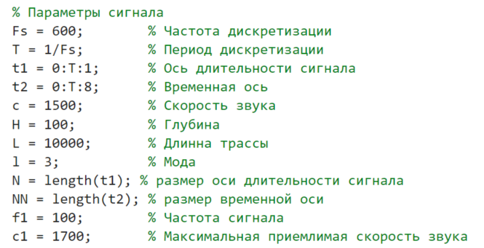

1. Параметры сигнала при изменении длины трассы

Тогда графики функции будут выглядеть следующим образом:

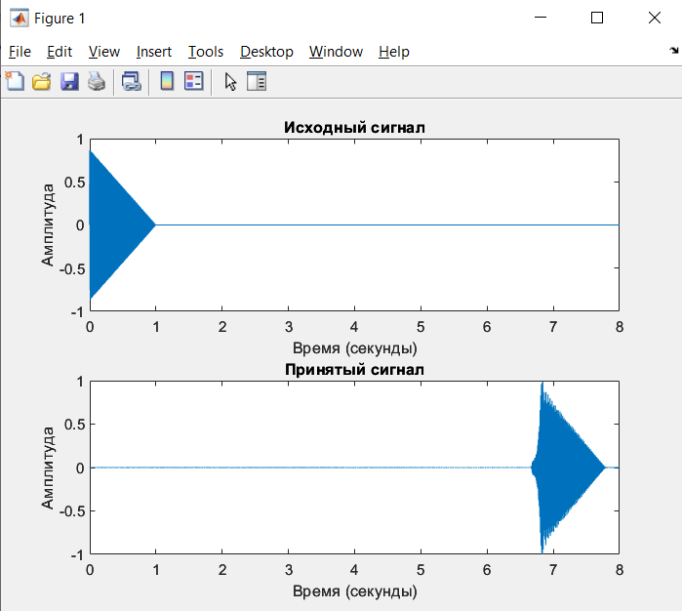

1. Сигнал при 10000 метрах

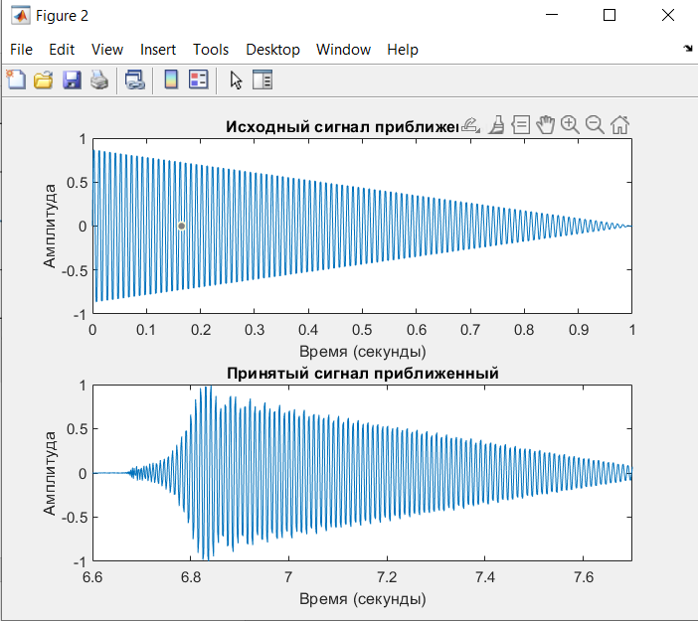

1. Приближенный сигнал при 10000 метрах

Уменьшим длину трассы до 5000 метров. Все остальные данные не изменяются. Тогда наши графики будут выглядеть следующим образом:

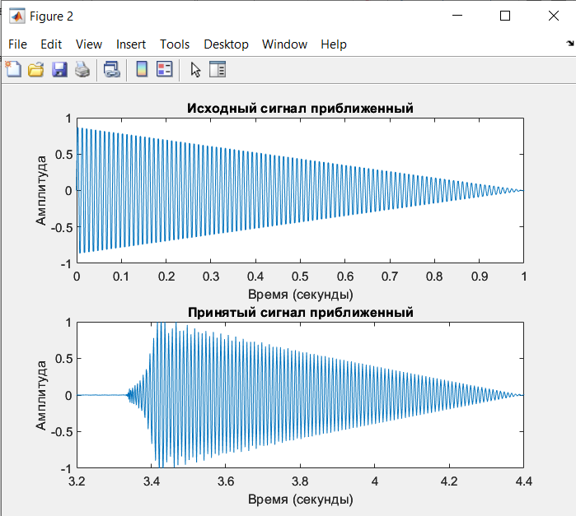

1. Изменение сигнала при 5000 метрах

Теперь уменьшим длину трассы до 1000 метров.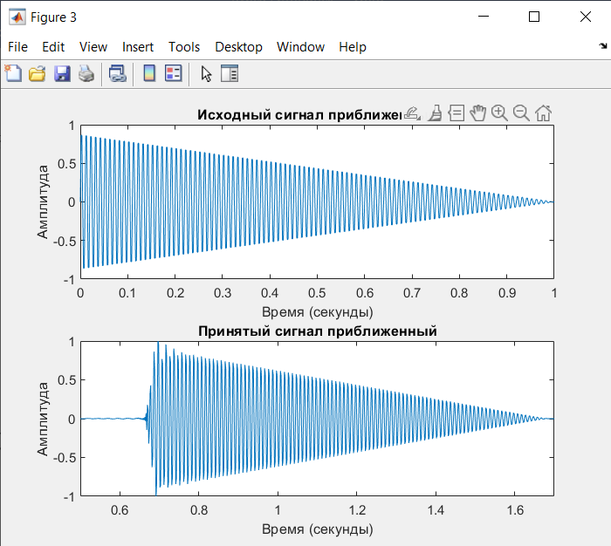

1. Изменение сигнала при 1000 метрах

По графикам видно, что при уменьшении длины трассы сходство исходного и принятого сигнала выше. Отсюда можно сделать вывод, что при небольшой длине трассы сигнал претерпевает меньше изменений, чем при высокой.

* 1. Изменение частоты сигнала

Возьмем следующие параметры сигнала:

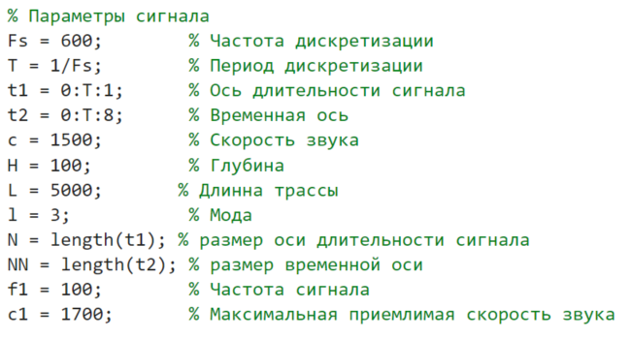

1. Параметры сигнала при изменении частоты сигнала

Тогда графики функции будут выглядеть следующим образом:

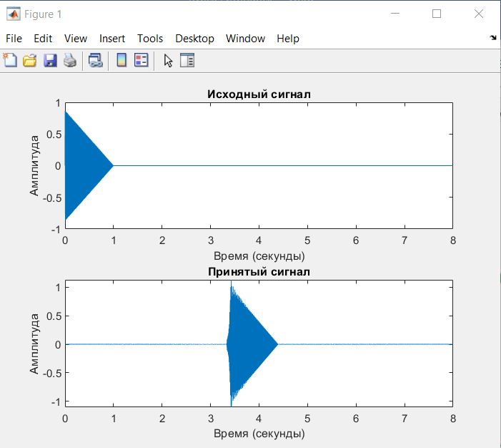

1. Изменение сигнала при 100 Гц

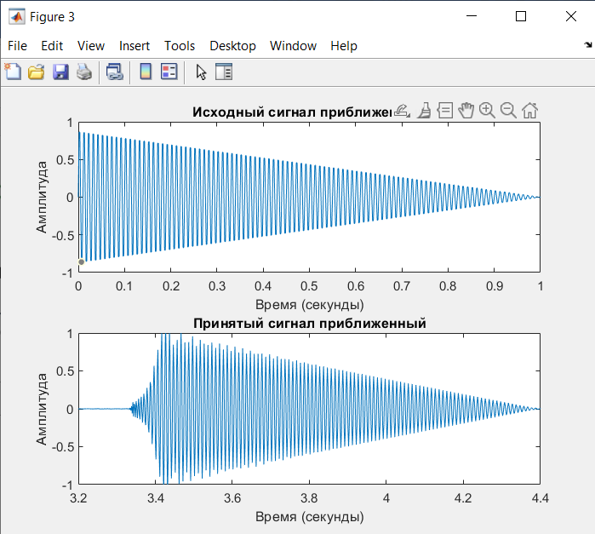

1. Приближенный измененный сигнал при 100 Гц

Далее поменяем частоту сигнала. Сделаем ее равной 200 Гц. Все остальные данные не изменяются. Графики примут следующий вид:

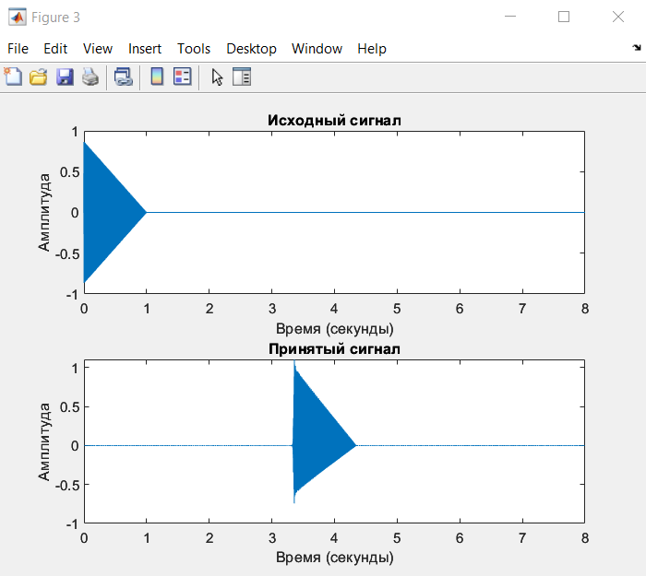

1. Изменение сигнала при 200 Гц

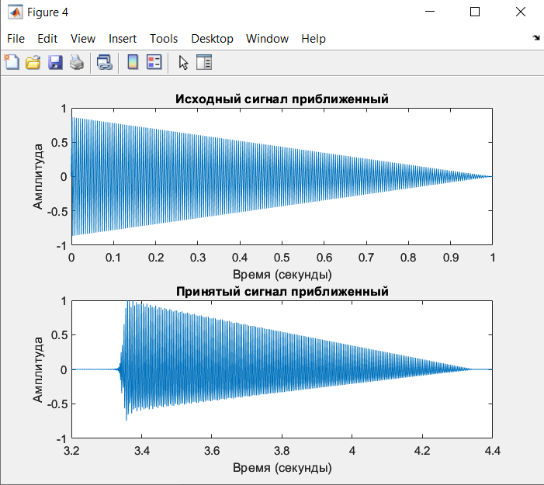

1. Приближенный измененный сигнал при 200 Гц

При частоте 100 Гц сигнал существенно отклоняется от изначального только первые доли секунды. При частоте в 200 Гц сигнал достаточно сильно трансформируется: нижняя граница амплитуды уменьшается, в то время как верхняя граница амплитуды увеличивается.

Можно сделать вывод, что при увеличении частоты сигнал ведет себя более непредсказуемо и трансформируется сильнее, чем при низких частотах.

* 1. Изменение номера моды

Возьмем следующие параметры сигнала:

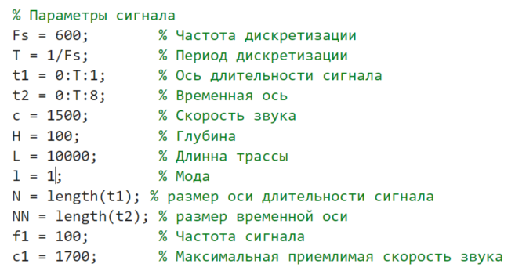

1. Параметры сигнала при изменении номера моды

Тогда графики функции будут выглядеть следующим образом:

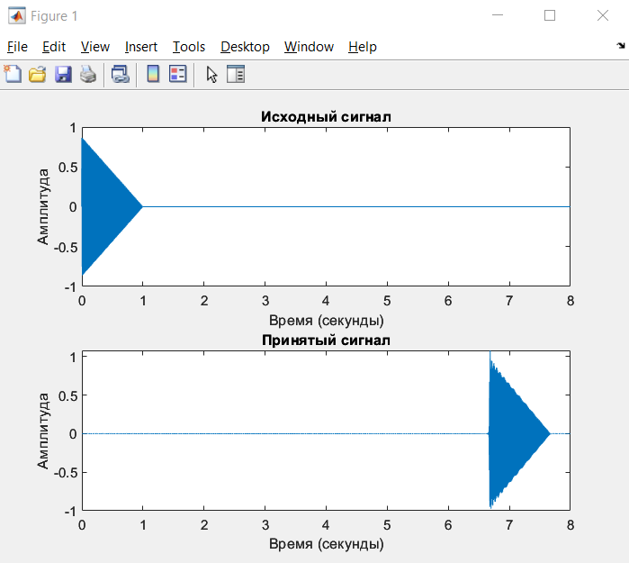

1. Изменение сигнала при 1 номере моды

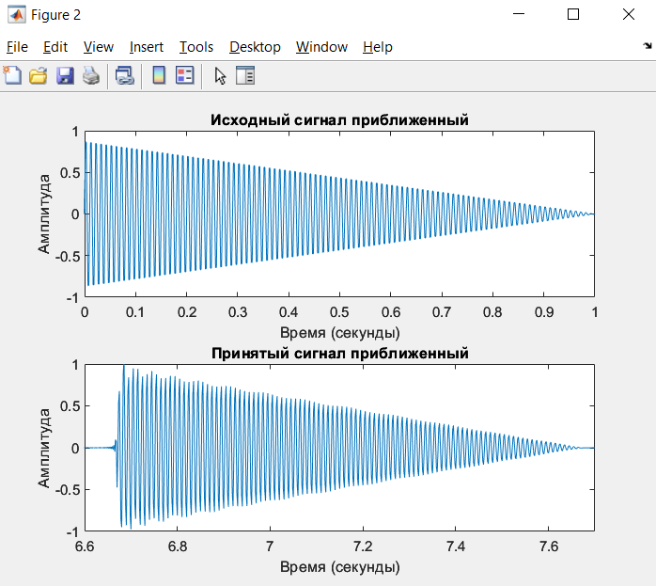

1. Приближенный измененный сигнала при 1 номере моды

Далее поменяем номер моды. Сделаем его равным 3 . Все остальные данные не изменяются. Графики примут следующий вид:

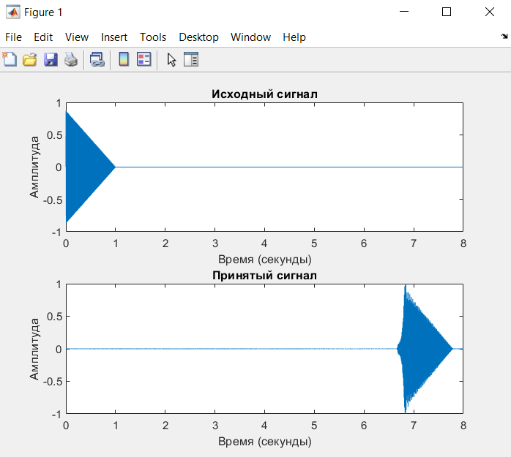

1. Изменение сигнала при 3 номере моды

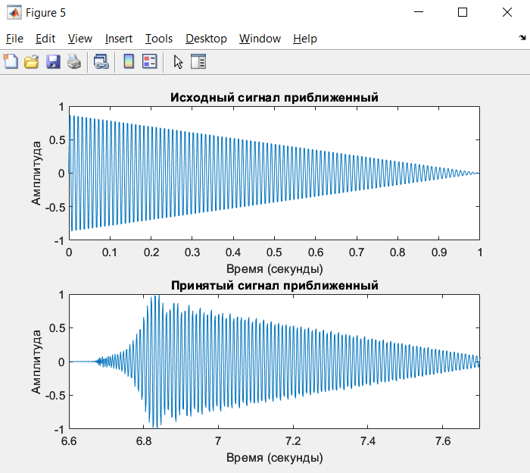

1. Приближенный измененный сигнала при 1 номере моды

Далее поменяем номер моды. Сделаем его равным 5. Все остальные данные не изменяются. Графики примут следующий вид:

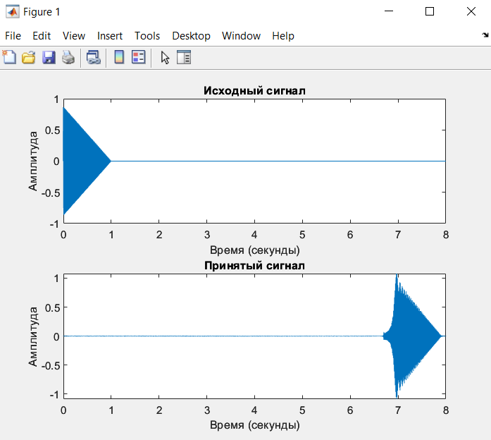

1. Изменение сигнала при 5 номере моды

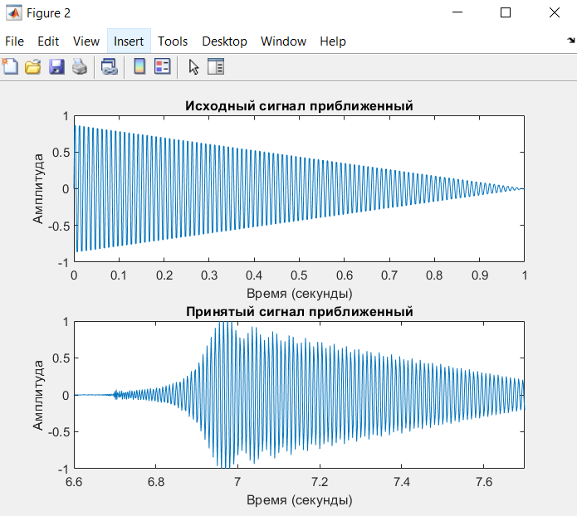

1. Приближенный измененный сигнал при 5 номере моды

Как видно, с увеличением номера моды сигнал сильнее искажается. Отсюда можем сделать вывод, что чем выше номер моды, тем больше изменений претерпевает сигнал.

Заключение

Для выполнения данной работы мною была написана программа в среде MATLAB. Она предназначена для моделирования передачи акустических сигналов в океаническом волноводе. Программа учитывает частоту дискретизации, длительность исходящего сигнала, скорость звука в воде, глубину, длину трассы, номер моды а так же частоту исходящего сигнала.

При выполнении данной работы были выявлены зависимости принятого сигнала от длины трассы, частоты сигнала и номера моды. Было установлено, что при увеличении длины трассы искажение принятого сигнала увеличивается. Так же было установлено, что при высокой частоте испускаемого сигнала искажения в принятом сигнале увеличиваются. При увеличении номера моды искажения в принятом сигнале так же увеличиваются, но при уменьшении длины трассы это искажение можно частично нейтрализовать.

Список использованных источников

1. Информационный студенческий ресурс: [сайт]. – URL: https://moodle.org/plugins/local_edusupport – (Дата обращения: 02.05.2023). – Текст электронный.
2. Информационный студенческий ресурс: [сайт]. – URL: https://docs.moodle.org/dev/Main_Page – (Дата обращения: 02.05.2023). – Текст электронный.
3. Информационный студенческий ресурс: [сайт]. – URL: https://download.moodle.org/ – (Дата обращения: 10.05.2023). – Текст электронный.
4. Информационный студенческий ресурс: [сайт]. – URL: https://docs.moodle.org/402/en/Main_page – (Дата обращения: 02.06.2022). – Текст электронный.